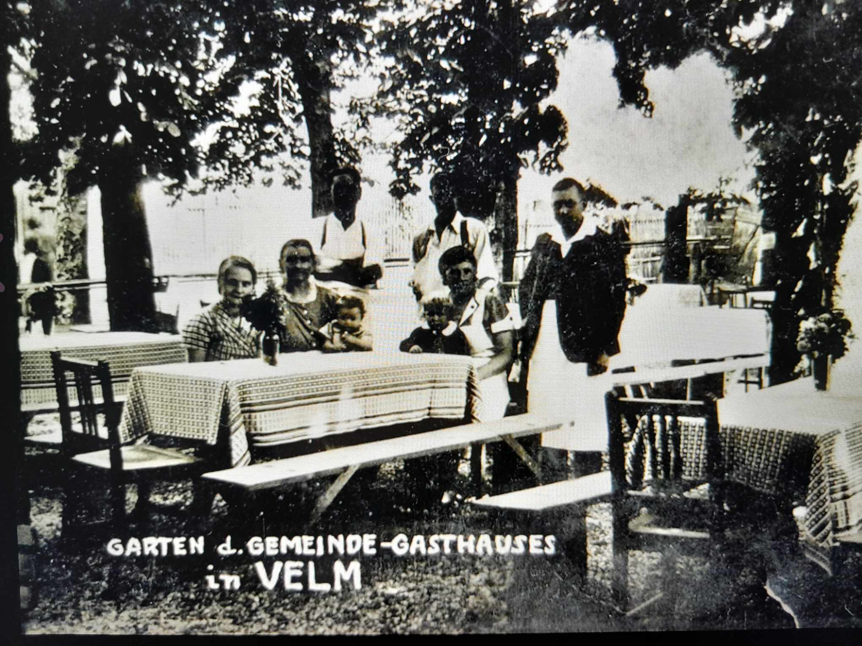

Herzlich Willkommen

J&O Restaurant

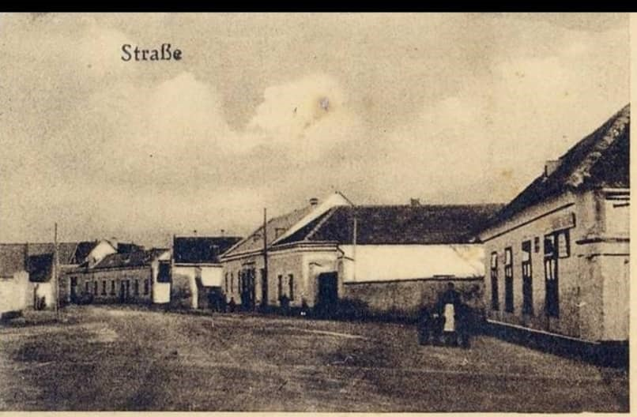

Ab 1787 im Grundbuch

Liebe Gäste !

Unter dem Jahr bereiten wir auch saisonale Gerichte zu, die Sie nicht auf unserer Speisekarte finden. Im Sommer veranstalten wir jeden Freitag einen Grillabend.

Enten und Gänse können Sie das ganze Jahr über eine Woche im Voraus bei uns vorbestellen

Aschermittwoch - Ursprung und Bedeutung

Am "Tag der Asche" beginnt die 40-tägige Fastenzeit vor [Ostern](https://www.smart-rechner.de/feiertage/infothek/ostern.php). Damit ist der Überschwang der [Karnevalszeit](https://www.smart-rechner.de/feiertage/infothek/karneval.php) endgültig vorbei. Seine Bezeichnung trägt der Aschermittwoch vom Brauch, die Palmzweige des Vorjahres zu verbrennen und Gläubige mit den Überresten zu kennzeichnen – für gewöhnlich durch ein Kreuz auf der Stirn. Laut Neuem Testament hat Jesus 40 Tage in der Wüste verbracht. Stellvertretend für diesen Zeitraum wurde in der christlichen Welt die fastenzeit als Symbol eingeführt. Jesus betete und fastete in dieser Zeit. Er wird selbst von weniger strengen Christen als Fastentag praktiziert. Am Aschermittwoch soll jeder auf Fleisch verzichten.

Martinigansl

Um die Herkunft der Martinigans ranken sich viele Legenden. Der Name dieses traditionellen Herbstgerichts geht auf den heiligen Martin von Tours zurück. Martin wurde 316 geboren und diente dem römischen Kaiser als Offizier. Aufgrund seines tiefen Glaubens legte er das Offiziersamt nieder und wurde später zum Bischof ernannt. Gerne wird erzählt, dass sich der bescheidene Martin nicht würdig genug für das hohe Amt hielt und sich deswegen in einem Gänsestall versteckte. Doch wurde er durch das Geschnatter der Gänse verraten und schließlich zum Bischof gewählt. In der Vergangenheit war eine Gans aber auch eine übliche Lehensgabe, die rund um den Martinstag fällig war. Egal was stimmt, das Martinigansl ist seither eines der beliebtesten Festtagsgerichte und steht um den 11. November, dem Martinstag, 

# CATERING

Feiern Sie mit Freunden, Familie, im Firmenkreis oder mit Ihren Kunden Ihren besonderen Anlass im Restaurant J&O. Für Events unterschiedlicher Größe bieten wir einen Veranstaltungsraum in dem bis zu 120 Pers. Platz finden Gerne sorgen wir für das CATERING bei ihr er Veranstaltung (als Buffet oder a´la carte).

# Party - und Plattenservice

Für Ihre Geburtstagsfeier oder ein rundes Dienstjubiläum stellen wir Ihnen gerne köstliche und liebevoll dekorierte KALTE PLATTEN zusammen, ganz nach Ihren Wünschen ausgerichtet. Bitte bestellen Sie diese vor.

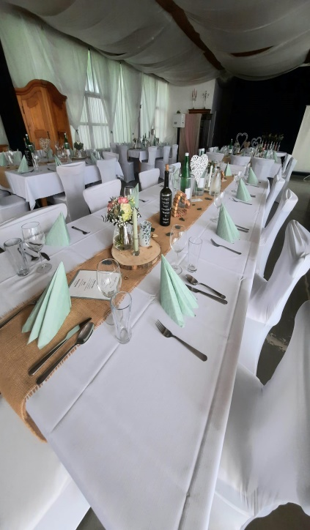 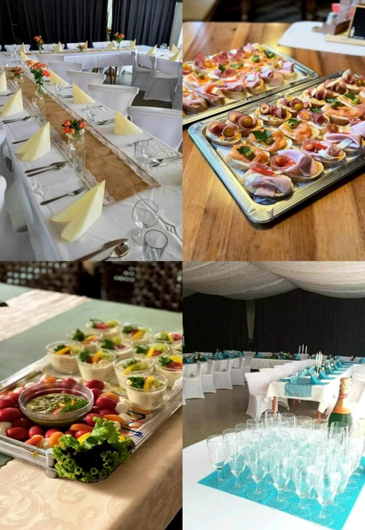 

|  |  |
| --- | --- |
| **Als Vorspeise ...**  **... und für Zwischendurch** |  |
| **Prosciutto auf Blattsalat und Parmesan (A, G)** | **8,20€** |
| **Salat Caprese mit Mozarella, Tomaten, Balsamico und Olivenöl (A, G)** | **8,20€** |
| **Gegrillte Hühnerstreifen auf Blattsalat (A, C, G)**  auf Wunsch mit Velmer Kürbiskernöl | **12,90€** |
| **Gebackene Hühnerstreifen auf Kartoffel-Vogerlsalat (A, C, G)** | **12,90€** |
| **Chefkoch-Salat Schweinsmedaillons gegrillt auf Blattsalat. (A, M, G)** | **12,90€** |
| **mit Honig-Senf Dressing und Parmesan** |  |
| **Rindsgulasch mit Gebäck (A)** | **10,50€** |
| **Rindsgulasch - kleine Portion - mit Gebäck (A)** | **8,80€** |
| **Frankfurter oder Debreziner mit Senf und Gebäck (A, M)** | **5,90€** |
| **Suppen** |  |
| **Rindsuppe mit Fritatten, Nudeln oder Leberknödel (A, C,G)** | **4,20€** |
| **Knoblauchrahmsuppe mit Croutons ( A, G)** | **4,70€** |
| **Französische Zwiebelsuppe (A, G)** | **5,50€** |
| **Als Zwischengericht... und für Nudelfans** |  |
| **Spaghetti Alio e Olio (A, G)** | **10,50€** |
| **Spaghetti mit Hühnerstreifen und Champignons (A, G)** | **12,90€** |
| **Schinkenfleckerl nach Art des Hauses** | **10,90€** |



|  |  |
| --- | --- |
| **Unsere Klassiker** |  |
| **Schweinsmedaillons mit Pilzsauce und Kroketten (A, C)** | **17,90€** |
| **Schweinsmedaillons mit Speckfisolen, Bratkartoffeln und Pfeffersauce (A)** | **17,90€** |
| **Schweinsteak vom Schopf mit Knoblauchsauce und Rösti (A, G, M)** | **14,90€** |
| **Gordon bleu mit Kartoffelsalat (A, C, G)** | **13,90€** |
| **Schweineschnitzel gebacken mit gemischtem Salat (A, C, G, M)** | **12,90€** |
| **Geröstete Schweinsleber mit Petersilienkartoffeln (A,G)** | **11,90€** |
| **Gebackene Schweinsleber mit gemischtem Salat und Sauce Tatare (A, C, G)** | **11,90€** |
| **Stets gerne gegessen wird ....** |  |
| **Hühnerschnitzel mit Kartoffelsalat (A, C, G)** | **13,60€** |
| **Hühnermedaillons mit Rohschinken und Kroketten (A, G)** | **17,50€** |
| **Backhenderl mit Kartoffel-Vogerlsalat (A, C, G)** | **13,50€** |
| **Auf Wunsch .....** |  |
| **.......und nur gegen Vorbestellung** |  |
| **Filetsteak, Flanksteak, Ripsteak oder Rumpsteak mit Pommes Frites, Gemüse und Kräuterbutter (A, G)** |  |
| **Speziell für unsere jungen Gäste** |  |
| **Kinderwiener vom Schwein mit Pommes Frites (A, C, G)** | **7,90€** |
| **Hühnernuggets mit Pommes Frites (A, C)** | **7,90€** |

|  |  |
| --- | --- |
| **Fisch & Vegetarisch** |  |
| **Zander filet vom Grill mit Petersilienkartoffeln (A, C, D, M)** | **17,90€** |
| **Gebackener Kabeljau mit Kartoffelsalat (A, C, G, D, G)** | **17,90€** |
| **Gebackener Käse mit Sauce Tatare und Preiselbeeren (A, C, G)** | **12,90€** |
| **Hausgemachte Eiernockerl mit buntem Blattsalat (A, C, G)** | **10,50€** |
| **Risotto mit Steinpilzen und Parmesan (G)** | **10,80€** |
| **Zum Abschluß ...**  **... und für Naschkatzen** |  |
| **Marmelade-Palatschinken (2 Stück) (A,C,G)** | **5,90€** |
| **Schokolade-Palatschinken (2 Stück) (A,C,G)** | **5,90€** |
| **Mohr im Hemd mit Schlagobers (A,C,G,H)** | **5,60€** |
| **Ofenfrischer Apfelstrudel (A,C,G)** | **3,90€** |
| **Hausgemachter Topfenstrudel (A,C,G)** | **3,90€** |
| **Nougatknödel (A,C,G,H)** | **6,9O€** |
| **Beilagen & Salate** |  |
| **Pommes Frites, Bratkartoffeln, Kroketten** | **3,80€** |
| **Petersersilienkartoffeln** | **3,50€** |
| **Reis** | **3,50€** |
| **Beilagensalate, klassisch mariniert** | **3,90€** |
| **Blatt-, Kartoffel-, Kraut-, Gurken-, Tomaten-, Vogerlsalat oder gemischter Salat, Knoblauch- American- oder Honig-Senf Dressing** | **1,00€** |
| **Ketchup, Senf oder Sauce Tartare** | **1,00€** |
| **Gebäck pro Stück** | **1,50€** |

|  |  |
| --- | --- |
| **J0 Burger -mit Rindfleisch Patty,Speck,Americanische Sauce und Cheddar Käse** | **13,50€** |
| **Maxi Velmer Burger mit Doppelte Rindfleisch Patty** | **17,90€** |
| **Bauern Burger mit Rindfleisch Patty,Cabajka-Wurst, Cheddar Käse und Jalapeno.** | **13,50€** |
| **Vegetarische Burger mit gebackene Gouda oder Camembert Käse** | **13,50€** |
| **Cheese Burger mit gebratene Camembert Käse ((alle Burger sind mit Pommes und Sauce dabei))** | **13,50€** |
| **Tortila Wrap mit Hühner Nuggets gebacken oder Hühnerstreifen nature,Pommes und Sauce** | **13,50€** |
| **Zwiebel Ringe mit Schnittlauch Sauce** | **10,90€** |
| **Bayerische Stelze mit Zwiebelkartoffeln oder Brot** | **19,90€** |
| **Spareribs mit Krautsalat und Braterdäpfeln** | **21,90€** |
| **Barbecue Spareribs** | **21,90€** |
| ***Ziegenkäse auf Blattsalat mit Honig Senf Dressing und Toast Brötchen*** | **14,90€** |
| **Grill platte für 2 personen** | **36,90€** |



## Alkoholfrei

0,25 l Soda 1€

## Bier

### frisch gezapft vom Faß

|  |  |  |  |
| --- | --- | --- | --- |
| **0,25l Apfel saft** | **2,60€** | **0,3 l Seiterl Starobrno** | **3,60€** |
| **0,5l Apfel saft**  **0,25l Apfel saft Gespritzt 0,5l Apfel saft Gespritzt** | **5,20€**  **2,40€**  **4,80€** | **0,5 l Krügerl Starobrno 0,3 l Seiterl Stiegl**  **0,5 l Krügerl Stiegl** | **4,20€**  **3,60€**  **4,20€** |
| **0,25 l/0,5 l Orange saft**  **0,25 l Orange saft Gespritzt**  **0,5 l Orange saft Gespritzt** | **2,80€/5,60€**  **2,40€**  **4,80€** | **0.2 l Pfiff**  **0,5 l Stiegl Zitrone Radler** | **3,40€**  **4,20€** |
| **0.25 l Almdudler** | **2,80€** | **0,5 l Stiegl Freibier alkoholfrei** | **4,20€** |
| **0.25 l Traubensaft** | **3,00€** | **0,5 l Zwettler Dunkles** | **4,20€** |

**aus der Flasche**

0.33 l Himbeerkracherl 3,00€ 0,33 l Römerquelle prickelnd fl. 3,00€ 0,33 l Römerquelle natu fl. 3,00€

0,33 l Coca Cola /light fl. 3,00€ 0,25 l Cappy Orange /Strawberry fl. 3,00€ 0,35 l Frucade fl. 3,00€

0,20 l Rauch Apfelsaft fl. 3,00€

0,33 l/0,5 l Soda-Zitrone 1,30/2,60€ 1 l Soda-Zitrone 5,20€ 0,25 l/0,5 l Hombeersaft 1,20€/2,20€ 1 l Himbeersaft 3,50€ oder Holundersaft mit Wasser

Redbull 4,20€

0,33 l Desperados 4,20€

## Sekt

0,7 l Henkel trocken 26,00€

0,1 l Glas Sekt 3,90€

## Spirituosen

### 2 cl Edelbrände 3,00€

**von Marille oder Birne**

|  |  |
| --- | --- |
| **2 cl Vodka** | **3,00€** |
| **2 cl Fernet Branca** | **3,50€** |
| **2 cl Jägermeister** | **3,50€** |
| **2 cl Metaxa** | **3,50€** |
| **2 cl Jack Daniels** | **4,50€** |
| **2 cl Gin** | **3,20€** |
| **2cl Bacardi** | **2,80€** |
| **AperolSpritz** | **5,50€** |
| **Hugo** | **4,80€** |



|  |  |
| --- | --- |
| **Warme Getränke** |  |
| **Kleiner Brauner** | **2,50€** |
| **Kleiner Espresso** | **2,50€** |
| **Großer Brauner** | **3,50€** |
| **Großer Espresso** | **3,50€** |
| **Melange** | **3,10€** |
| **Cappuccino** | **3,60€** |
| **Häferlkaffee** | **3,60€** |
| **Cafe Latte** | **4,10€** |
| **Eiskaffe** | **4,60€** |
| **Milch** | **0,20€** |

***Schankweine***

*Schankwein-weis (Grüner Veltliner) Schankwein-rot (Zweigelt)*

***WELSCHRIESLING 2019***

***12,5 % vol.***

***Trocken***

**Grüner Veltliner 2019**

**12,5% vol.**

**Zweigeld & Friends 2019**

**13,0% vol.**

***Blaufränkisch 2018***

***13,0 % vol.***

***ROSE* FRIENDS 2019**

**13.0% vol**

"Keine Kartenzahlung - Bitte nur Barzahlung“

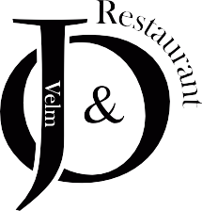

+43 664 7500 8118

 

 



**Hauszustellung**

Gerne stellen wir Ihr Essen auch zu, das ist Chefkoch-Sache ;-)

Ab einer Bestellung von 20€ ist dies gratis möglich

(bitte beachten Sie die Lieferzeiten)

Dieses Zustellservice gilt für die Ortschaften Velm, Himberg, Gramatneusiedl & Moosbrunn.

**Lieferung!!!!!!**

Mittwoch -Samstag ab 11.30 bis 19.00 Uhr

Menü Mittwoch bis Freitag ab 11.00 bis 14.30 Uhr

Warme Küche durchgehend von 11.00 – 21.00 Uhr.

Samstag von 11.00-19.00 Uhr.

**GUTSCHEINE VOM J&O VERSCHENKEN**

Sie suchen ein Geschenk?

Verwöhnen Sie Ihre Liebsten mit einem tollen Essen.

Gerne können Sie bei uns Genussgutscheine für Konsumation in unserem Lokal bestellen.

Wir wünschen Ihnen einen guten Appetit und danken für Ihren Besuch.

**J&O Team**